Concours Général des Métiers
Maintenance des matériels – Toutes options
Epreuve écrite d’admissibilité
Session 2023

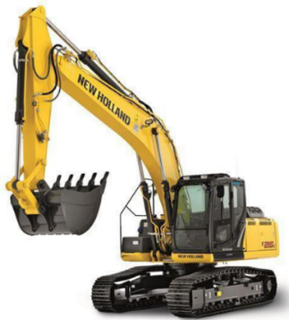
Partie B

PELLE A CHENILLE NEW HOLLAND E215
DOSSIER « RESSOURCES »
23 CGM MAM E | CONCOURS GÉNÉRAL DES MÉTIERS  Maintenance des Matériels Toutes options |  | Session 2023
Epreuve d’admissibilité – partie B : « Electricité » - Dossier Ressources |  |  |  | DR  1 / 7
Option A : Matériels agricoles  Option B : Matériels de construction et de manutention  Option C : Matériels d’espaces verts |  | Durée :  6 h | Coef. :  1
L’usage de calculatrice avec mode examen actif est autorisé.
INFORMATIONS PREALABLES :
- Seuls les trois dossiers « travail » seront à rendre. Ils seront agrafés à une copie double d’examen dont le cartouche est à remplir.
- Afin de permettre l’anonymat, aucune des feuilles « DT » ne devra mentionner les nom, établissement, académie ou numéro d’anonymat du candidat.
- Ce dossier est composé de trois parties. Elles sont toutes à traiter, mais portant sur des systèmes indépendants, elles peuvent être traitées dans l’ordre que vous souhaitez.

L’usage de calculatrice sans mémoire « type collège » est autorisé.

